1-)

5 V:

DC Analiz:
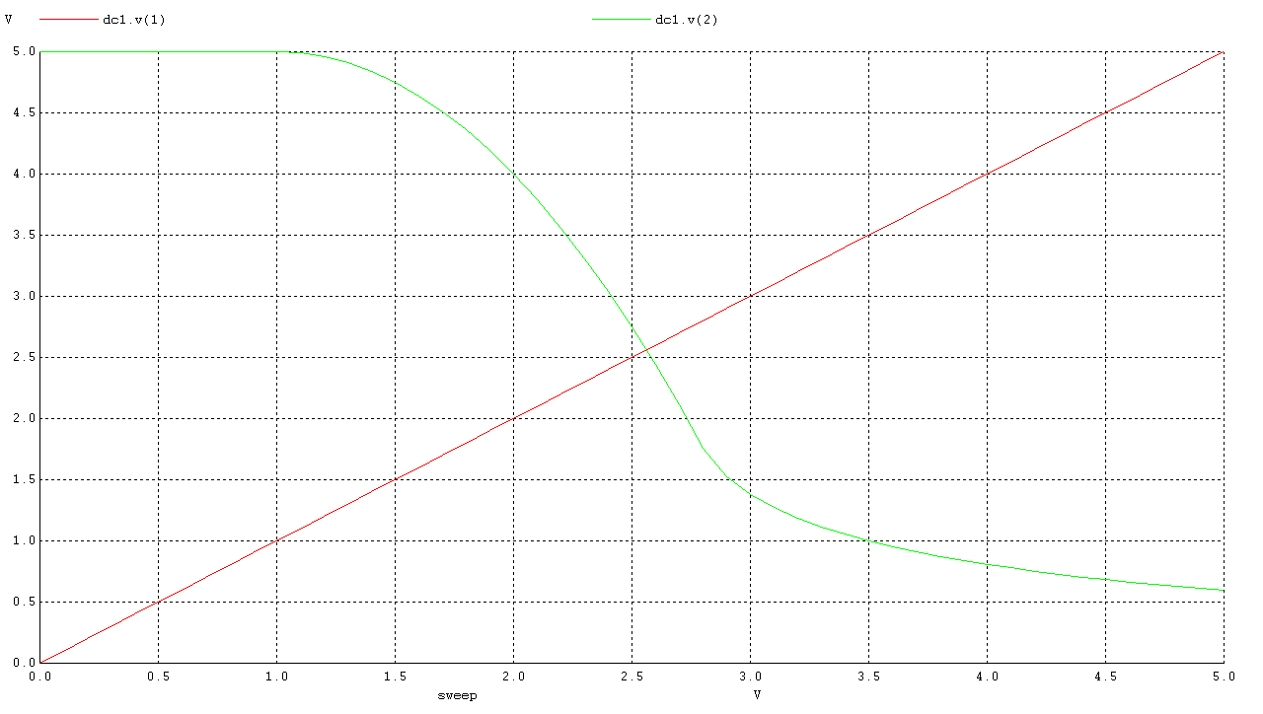
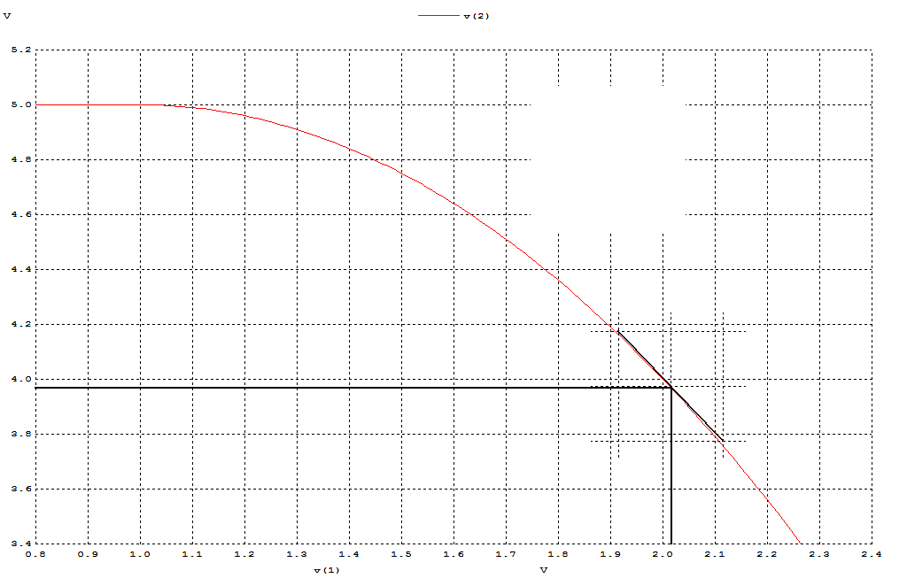
VIL = 2.015 V
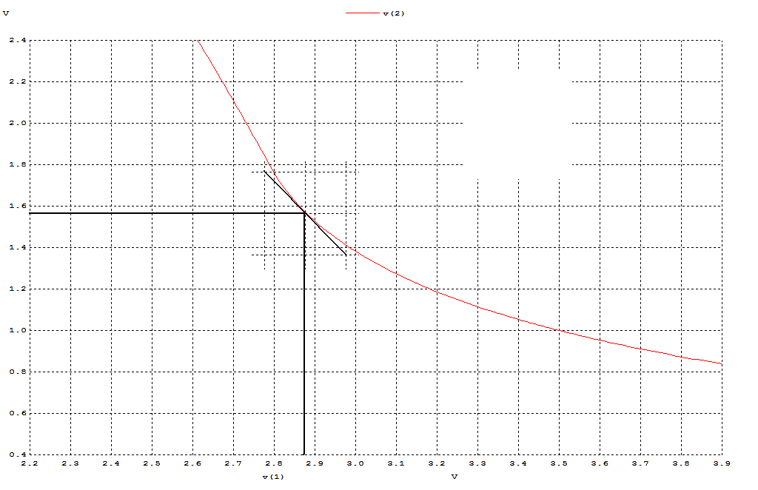

VIH = 2.87 V

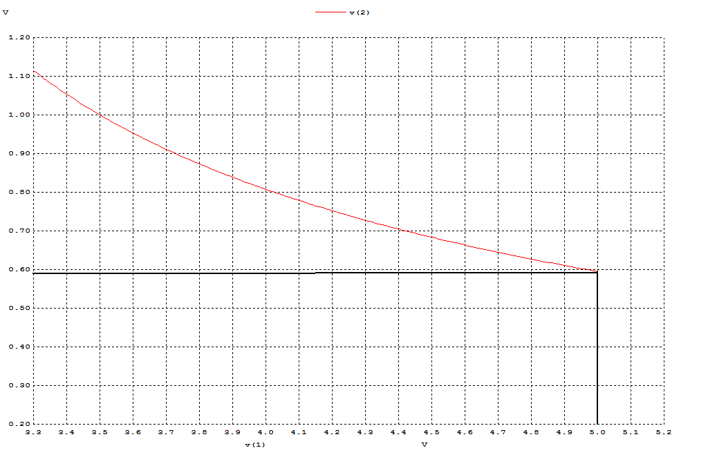

VOL = 0.59 V

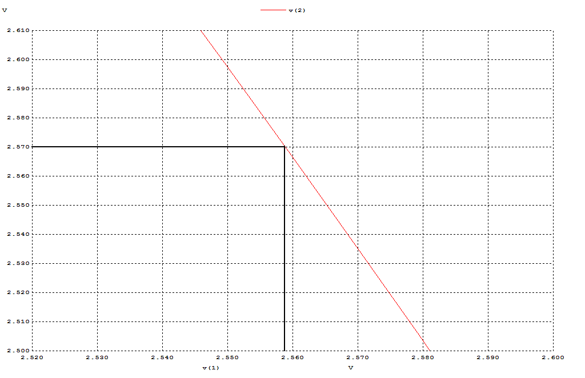

VM = 2.570 V

Transient Analiz:

Vout & Vin:
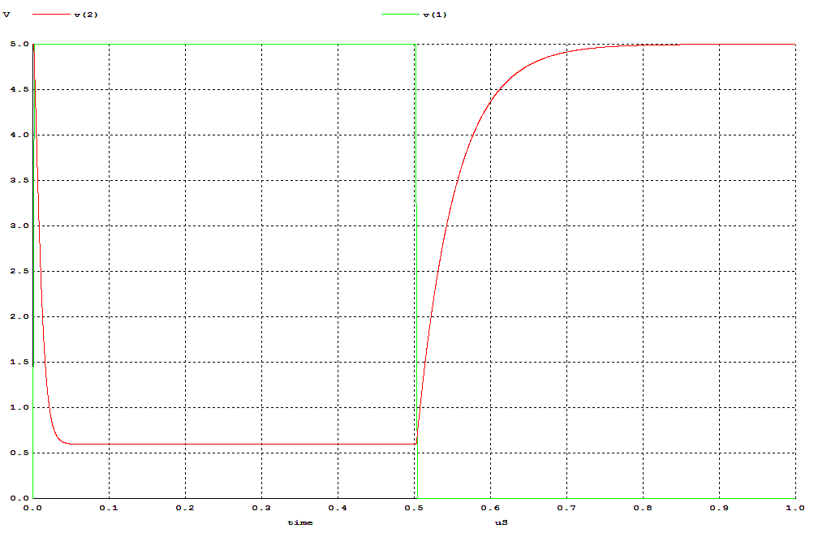

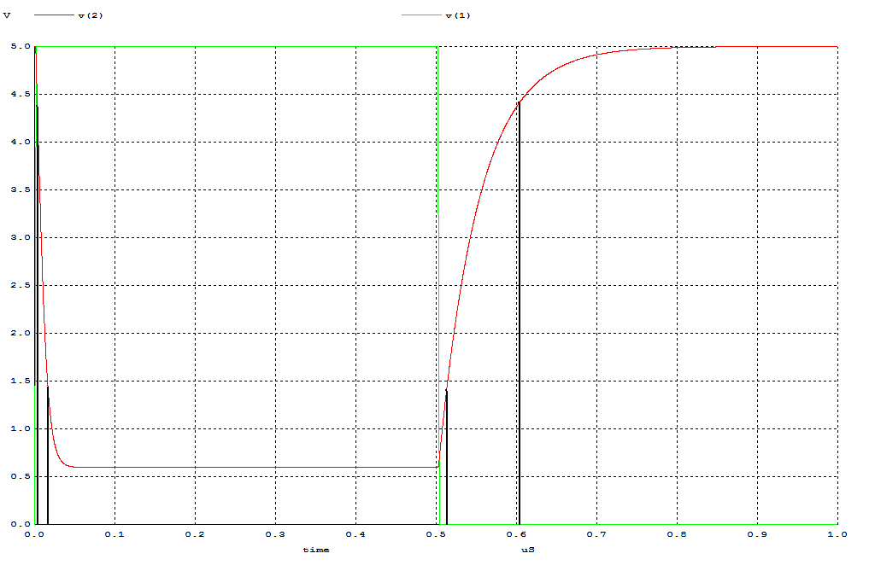
tr = 0.022 us
tf = 0.09 us
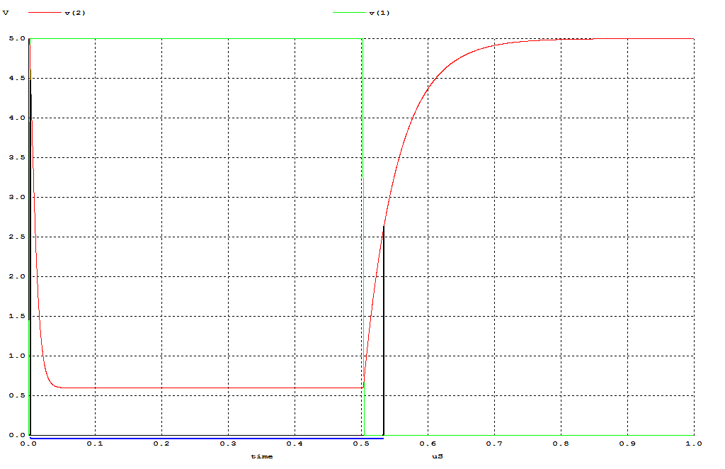
tplh = 0.54 us

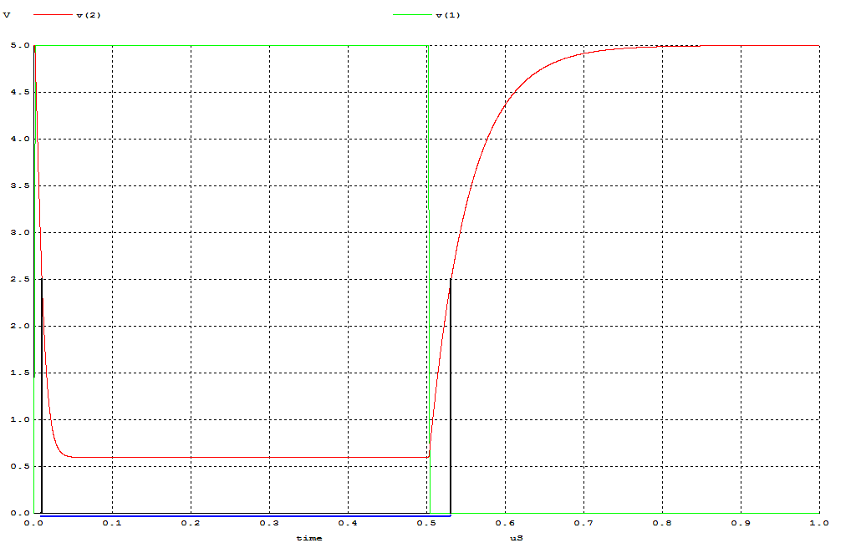

tphl = 0.53 us

VOH = 5 V
VOL = 0.59 V
VIL = 2.015 V
VIH = 2.87 V
VM = 2.57 V
Tr = 22 ns
Tf = 90 ns
Tphl = 540 ns
Tplh = 530 ns
Td = (tphl + tplh) / 2 =520 ns
NML = VIL – VOL = 1.425 V
NMH = VOH – VIH = 2.13 V

2-)

3 V:

DC Analiz:

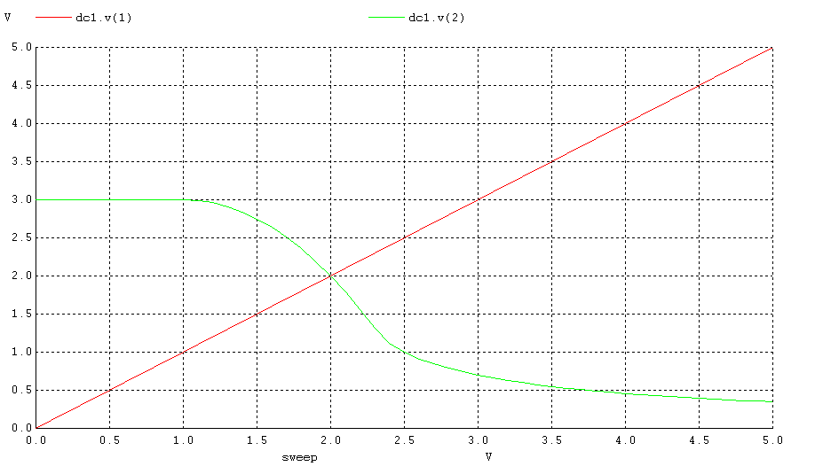

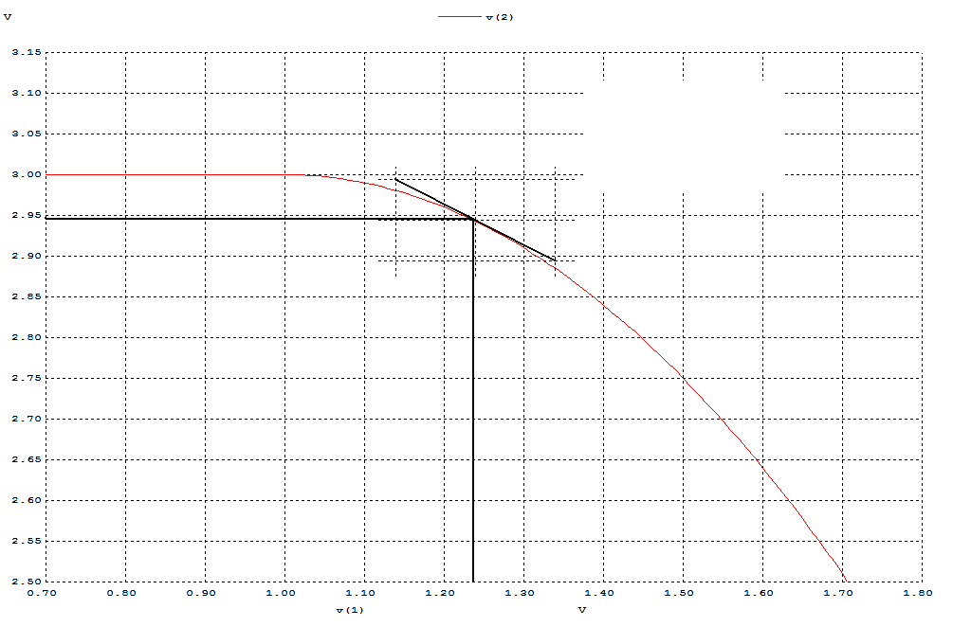

VIL = 1.24 V
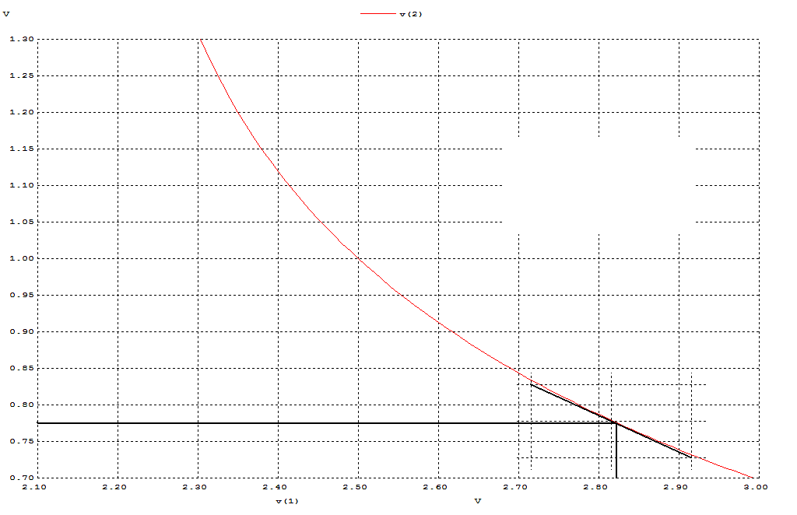
VIH = 2.83 V

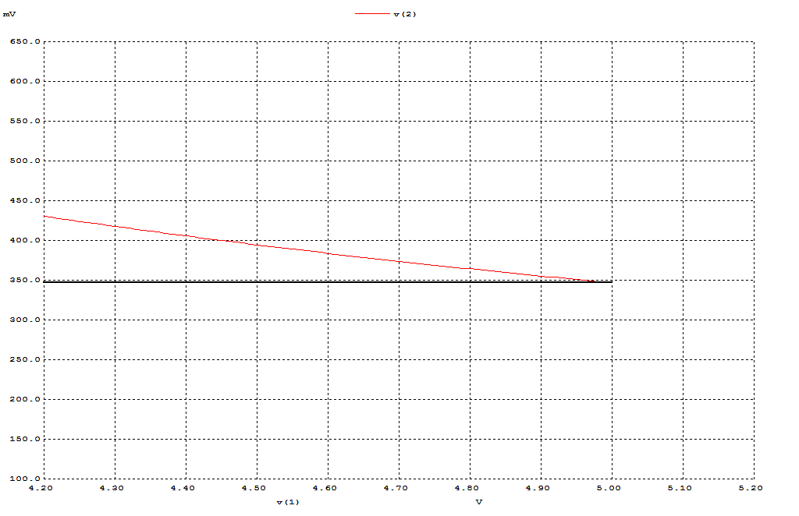
VOL = 0.35 V

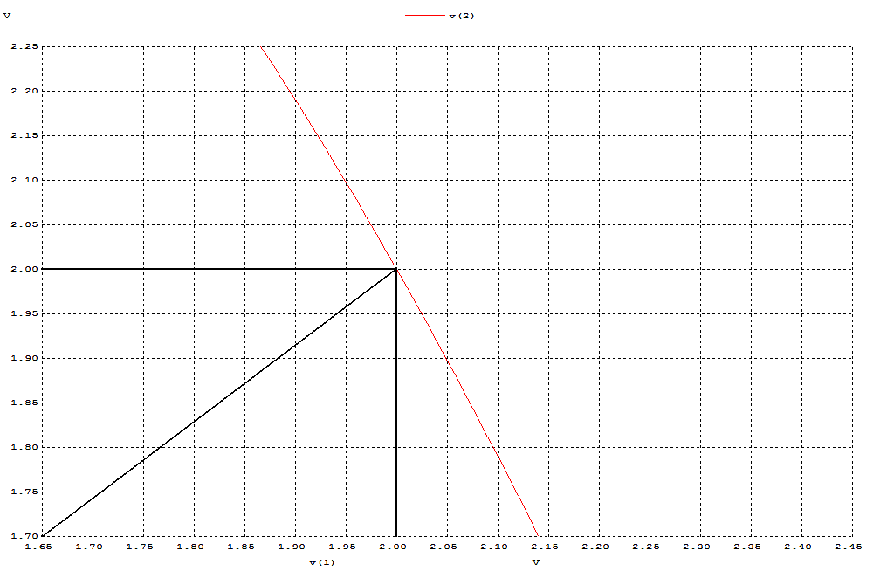
VM = 2.00 V

Transient Analiz:
Vout & Vin :

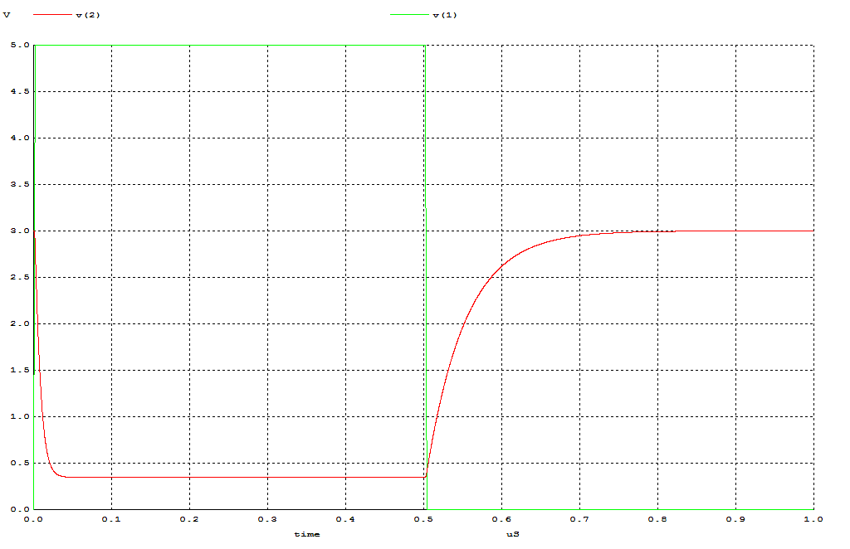

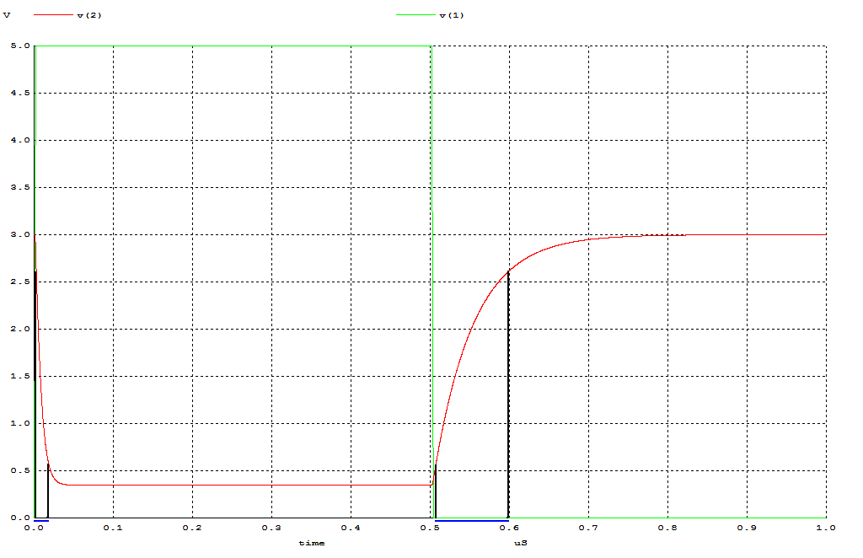
tf = 0.01 us
tr = 0.06 us

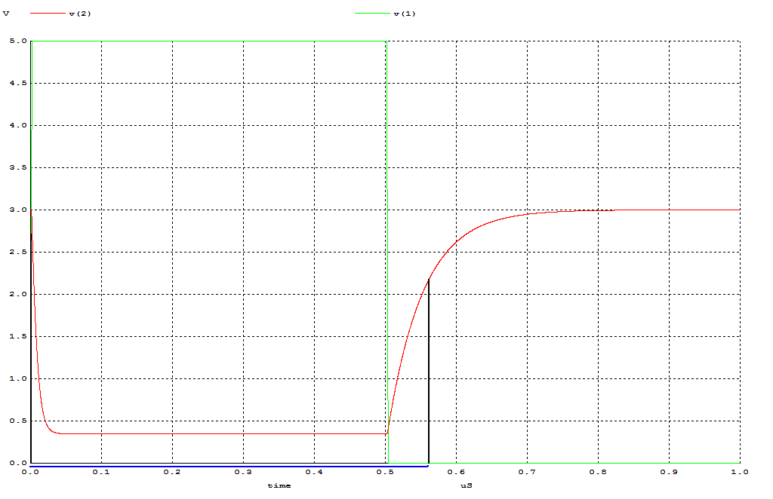
tphl = 0.51 us

tplh = 0.54 us

VOH = 3 V
VOL = 0.35 V
VIL = 1.24 V
VIH = 2.83 V
VM = 2.0 V
Tr = 60 ns
Tf = 10 ns
Tphl = 510 ns
Tplh = 540 ns
Td = 525 ns
NML = VIL – VOL = 0.89 V
NMH = VOH – VIH = 0.17 V

